TRƯỜNG KỸ THUẬT VÀ CÔNG NGHỆ
KHOA CÔNG NGHỆ THÔNG TIN



THỰC TẬP ĐỒ ÁN CHUYÊN NGÀNH
HỌC KỲ I, NĂM HỌC 2025-2026

PHÁT TRIỂN HỆ THỐNG QUẢN LÝ
DỰ ÁN VÀ CÔNG VIỆC NHÓM
TRỰC TUYẾN

Giảng viên hướng dẫn:  ThS.Nguyễn Ngọc Đan Thanh | Sinh viên thực hiện:  Họ tên: Trần Quốc Đạm  MSSV:110122045  Lớp: DA22TTA

Vĩnh Long, tháng 12 năm 2025
TRƯỜNG KỸ THUẬT VÀ CÔNG NGHỆ
KHOA CÔNG NGHỆ THÔNG TIN

THỰC TẬP ĐỒ ÁN CHUYÊN NGÀNH
HỌC KỲ I, NĂM HỌC 2025-2026

PHÁT TRIỂN HỆ THỐNG QUẢN LÝ
DỰ ÁN VÀ CÔNG VIỆC NHÓM
TRỰC TUYẾN

Giảng viên hướng dẫn:  ThS.Nguyễn Ngọc Đan Thanh | Sinh viên thực hiện:  Họ tên: Trần Quốc Đạm  MSSV:110122045  Lớp: DA22TTA

Vĩnh Long, tháng 12 năm 2025
NHẬN XÉT CỦA GIÁO VIÊN HƯỚNG DẪN

Vĩnh Long, ngày … tháng … năm 2025
Giảng viên hướng dẫn
(Ký tên và ghi rõ họ tên)

NHẬN XÉT CỦA THÀNH VIÊN HỘI ĐỒNG

Vĩnh Long, ngày … tháng … năm 2025
Thành viên hội đồng
(Ký tên và ghi rõ họ tên)
LỜI CẢM ƠN
MỤC LỤC
DANH MỤC HÌNH ẢNH
DANH MỤC BẢNG BIỂU

TÓM TẮT ĐỒ ÁN CHUYÊN NGÀNH
Đề tài “Phát triển hệ thống quản lý dự án và công việc nhóm trực tuyến” nhằm giải quyết khó khăn trong việc quản lý, phân công và theo dõi tiến độ công việc của các nhóm nhỏ hoặc sinh viên khi các công cụ như Jira hay Trello còn phức tạp và khó sử dụng.
Đề tài tiếp cận bằng cách kết hợp nghiên cứu lý thuyết và thực nghiệm: tìm hiểu các nền tảng quản lý hiện có, nghiên cứu kiến trúc Microservices và các công nghệ ReactJS, NodeJS, MongoDB, Docker để xây dựng hệ thống web có tính mở rộng và hiệu quả cao.
Hệ thống được thiết kế theo mô hình Microservices với các chức năng quản lý người dùng, nhóm, dự án, công việc và thông báo. Giao diện thân thiện, dễ sử dụng; backend xử lý logic nghiệp vụ, giao tiếp với cơ sở dữ liệu qua API RESTful; toàn bộ hệ thống được triển khai thử nghiệm trên Docker.
Kết quả là xây dựng thành công hệ thống quản lý dự án và công việc nhóm trực tuyến với đầy đủ các chức năng như đăng ký, đăng nhập, tạo nhóm, phân công công việc, cập nhật tiến độ, bình luận và thống kê. Mã nguồn được quản lý rõ ràng trên GitHub, dễ dàng bảo trì và mở rộng. Giao diện hệ thống thân thiện, dễ sử dụng và hoạt động ổn định trong môi trường thử nghiệm.
MỞ ĐẦU
Trong học tập và làm việc nhóm, việc quản lý dự án, phân công công việc và theo dõi tiến độ là yếu tố quan trọng giúp đảm bảo hiệu quả chung. Tuy nhiên, các công cụ phổ biến như Jira hay Trello thường phức tạp, khó sử dụng đối với sinh viên hoặc nhóm nhỏ, đồng thời không phù hợp với nhu cầu học tập. Vì vậy, đề tài “Phát triển hệ thống quản lý dự án và công việc nhóm trực tuyến” được lựa chọn nhằm xây dựng một công cụ quản lý đơn giản, dễ dùng, đáp ứng nhu cầu thực tế và giúp sinh viên rèn luyện kỹ năng phát triển ứng dụng web hiện đại.
Đề tài hướng đến việc thiết kế và xây dựng một hệ thống quản lý dự án và công việc nhóm trực tuyến cho phép người dùng tạo nhóm, dự án, phân công công việc, theo dõi tiến độ và trao đổi thông tin nội bộ. Mục tiêu là tạo ra một nền tảng hỗ trợ làm việc nhóm hiệu quả, đồng thời giúp sinh viên nắm vững các công nghệ phát triển web như ReactJS, NodeJS, MongoDB và kiến trúc Microservices.
Đối tượng nghiên cứu của đề tài là các nhóm sinh viên, nhóm làm việc nhỏ hoặc tổ chức quy mô vừa và nhỏ có nhu cầu quản lý dự án và công việc trực tuyến. Ngoài ra, đề tài còn tập trung nghiên cứu các nền tảng quản lý dự án hiện có (như Jira, Trello) để tham khảo và cải tiến phù hợp với đối tượng mục tiêu.
Đề tài tập trung xây dựng hệ thống ở mức độ web application, bao gồm các chức năng chính: đăng ký, đăng nhập, quản lý nhóm, quản lý dự án, phân công và theo dõi công việc, bình luận và thông báo.

TỔNG QUAN NGHIÊN CỨU
Trong môi trường học tập và làm việc hiện nay, làm việc nhóm và quản lý dự án đóng vai trò quan trọng trong việc đảm bảo tiến độ và chất lượng công việc. Tuy nhiên việc tổ chức, phân công và theo dõi tiến độ giữa các thành viên trong nhóm thường gặp khó khăn do thiếu công cụ hỗ trợ phù hợp. Mặc dù có nhiều nền tảng quản lý dự án nổi tiếng như Jira hay Trello nhưng các công cụ này phức tạp, khó tùy chỉnh và không tối ưu cho nhóm nhỏ hoặc sinh viên, dẫn đến việc áp dụng trong môi trường học tập còn nhiều hạn chế.
Trước thực tế đó, đề tài “Phát triển hệ thống quản lý dự án và công việc nhóm trực tuyến” được thực hiện nhằm xây dựng một website hỗ trợ quản lý dự án và công việc nhóm một cách đơn giản, thân thiện và hiệu quả. Hệ thống cho phép người dùng đăng ký, tạo nhóm, tạo dự án, phân công công việc, cập nhật tiến độ và trao đổi nội bộ thông qua giao diện trực quan.
Bên cạnh mục tiêu ứng dụng thực tế, đề tài còn hướng đến việc áp dụng và sử dụng các công nghệ hiện đại trong phát triển phần mềm như ReactJS, NodeJS, MongoDB và Docker, đồng thời triển khai theo kiến trúc Microservices để đảm bảo khả năng mở rộng và bảo trì tốt hơn. Nhờ đó, đề tài không chỉ giải quyết nhu cầu quản lý công việc nhóm mà còn giúp rèn luyện kỹ năng lập trình full-stack và triển khai hệ thống website theo xu hướng công nghệ hiện nay.

NGHIÊN CỨU LÝ THUYẾT

TỔNG QUAN PHÁT TRIỂN ỨNG DỤNG WEB

Giới thiệu về website và hệ thống web động

Khái niệm website
Website là một tập hợp các trang web được xây dựng bằng ngôn ngữ HTML và các công nghệ liên quan, có thể được truy cập thông qua trình duyệt web bằng một địa chỉ cụ thể trên mạng toàn cầu.
Một website sử dụng giao thức HTTP để truyền và chia sẻ dữ liệu, cho phép người dùng truy cập, xem nội dung và tương tác thông qua các liên kết siêu văn bản.
Nội dung của website có thể bao gồm văn bản, hình ảnh, âm thanh, video và nhiều định dạng thông tin khác, tất cả được lưu trữ trên máy chủ và kết nối với Internet.

Phân loại website
Web tĩnh là loại website không có hệ thống quản lý nội dung, nội dung được lưu cố định trong các tệp HTML, CSS và JavaScript. Người dùng thông thường không thể chỉnh sửa nội dung mà phải thay đổi trực tiếp trong mã nguồn. Web tĩnh thường có tốc độ truy cập nhanh, chi phí xây dựng thấp và thân thiện với công cụ tìm kiếm. Tuy nhiên, loại web này khó quản lý, khó cập nhật và mở rộng, nên hiện nay chủ yếu được sử dụng cho các trang giới thiệu nhỏ, ít thay đổi nội dung hoặc trang one-page đơn giản.
Web động là website có hệ thống quản lý nội dung cho phép người dùng dễ dàng cập nhật và chỉnh sửa thông tin trên trang. Loại website này được xây dựng bằng HTML, CSS, JavaScript kết hợp với ngôn ngữ lập trình phía server như PHP, NodeJS cùng cơ sở dữ liệu như MySQL hoặc MongoDB. Web động dễ quản lý, mở rộng và hỗ trợ tương tác người dùng, phù hợp cho các website thương mại điện tử, tin tức, blog hoặc hệ thống quản lý thông tin. Tuy nhiên, chi phí và yêu cầu kỹ thuật cao hơn so với web tĩnh.

Vai trò của website
Website giữ vai trò là cầu nối giữa hệ thống và người dùng, giúp truy cập, quản lý và trao đổi thông tin một cách nhanh chóng, trực quan và hiệu quả. Trong một hệ thống hiện đại, website hoạt động như giao diện tương tác chính, nơi người dùng thực hiện các chức năng như đăng nhập, quản lý dữ liệu hoặc trao đổi thông tin.
Bên cạnh đó, website còn là kênh truyền thông và quảng bá thông tin của tổ chức, giúp giới thiệu dịch vụ, sản phẩm và hình ảnh đến người dùng trên Internet. Nhờ khả năng truy cập mọi lúc, mọi nơi, website góp phần tự động hóa quy trình làm việc, tăng hiệu quả quản lý, giảm chi phí vận hành và nâng cao trải nghiệm người dùng.
Trong hệ thống quản lý dự án và công việc nhóm, website đóng vai trò trung tâm, giúp kết nối các thành viên, quản lý nhiệm vụ, theo dõi tiến độ và lưu trữ dữ liệu một cách tập trung, đảm bảo hoạt động nhóm diễn ra hiệu quả và đồng bộ.

Kiến trúc Client – Server

Khái niệm và cách hoạt động mô hình Client – Server
Mô hình Client Server là một mô hình mạng máy tính gồm hai thành phần chính là client và server. Client sẽ là bên yêu cầu dịch vụ cài đặt cũng như lưu trữ tài nguyên từ server. Khi client gửi yêu cầu dữ liệu đến server qua Internet, server sẽ xử lý yêu cầu và gửi các gói dữ liệu cho client.
Cách thức hoạt động:
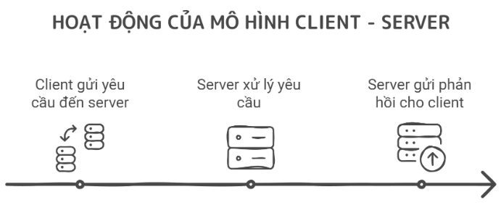
Hình 2.1 Cách hoạt động của client – server

Nguyên lý hoạt động của HTTP/HTTPS
HTTP là một giao thức giúp máy tính trao đổi dữ liệu trên Internet, thường dùng để tải trang web, hình ảnh, video hoặc các thông tin khác từ server về máy. Khi mở một trang web, trình duyệt sẽ gửi một yêu cầu HTTP đến server, yêu cầu này bao gồm phương thức (như GET để lấy dữ liệu, POST để gửi dữ liệu), địa chỉ trang hoặc tài nguyên muốn truy cập, các thông tin bổ sung trong tiêu đề (header) và đôi khi có kèm dữ liệu trong phần nội dung (body).
Server nhận yêu cầu, tìm tài nguyên tương ứng và gửi lại phản hồi, trong đó có mã trạng thái thông báo kết, tiêu đề để cung cấp thông tin về dữ liệu, và phần nội dung chứa dữ liệu thực tế như HTML, hình ảnh hay JSON. Trình duyệt nhận phản hồi này và hiển thị dữ liệu cho người dùng.
Một điểm quan trọng là HTTP là giao thức không trạng thái, nghĩa là mỗi yêu cầu được server xử lý riêng lẻ mà không nhớ các yêu cầu trước đó. Dữ liệu được truyền qua mạng bằng cách chia thành các gói tin và vận hành trên giao thức TCP/IP.
HTTPS là phiên bản bảo mật của HTTP, giúp dữ liệu được trao đổi giữa trình duyệt và server được mã hóa, tránh bị nghe lén hoặc giả mạo. Khi truy cập một trang web bằng HTTPS, client sẽ bắt đầu bằng việc thiết lập kết nối bảo mật với server thông qua một quá trình gọi là TLS handshake. Trong quá trình này, server gửi chứng chỉ số (SSL Certificate) chứa khóa công khai để client xác thực server, đồng thời hai bên thỏa thuận tạo một khóa phiên (session key) dùng để mã hóa dữ liệu trong suốt phiên làm việc.
Sau khi kết nối bảo mật được thiết lập, client gửi yêu cầu HTTP giống như bình thường, nhưng tất cả dữ liệu gửi đi đều được mã hóa, server nhận và xử lý rồi trả phản hồi cũng trong trạng thái mã hóa. Trình duyệt nhận phản hồi, giải mã dữ liệu và hiển thị nội dung cho người dùng.
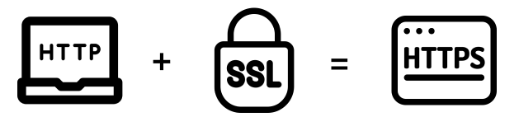
Hình 2.2 Tổng quát HTTP và HTTPS

Kiến trúc vi dịch vụ

Khái niệm
Kiến trúc vi dịch vụ (Microservices) là một phong cách thiết kế phần mềm, trong đó hệ thống được chia thành nhiều dịch vụ nhỏ, độc lập, mỗi dịch vụ đảm nhiệm một chức năng nghiệp vụ riêng biệt. Mỗi dịch vụ thường có mã nguồn riêng, cơ sở dữ liệu riêng và có thể được phát triển, triển khai, vận hành độc lập với các dịch vụ khác.
Các dịch vụ trong kiến trúc cần trao đổi thông tin với nhau để phối hợp hoàn thành các chức năng của ứng dụng. Một số cách phổ biến như là REST API, gRPC và Message/Event.
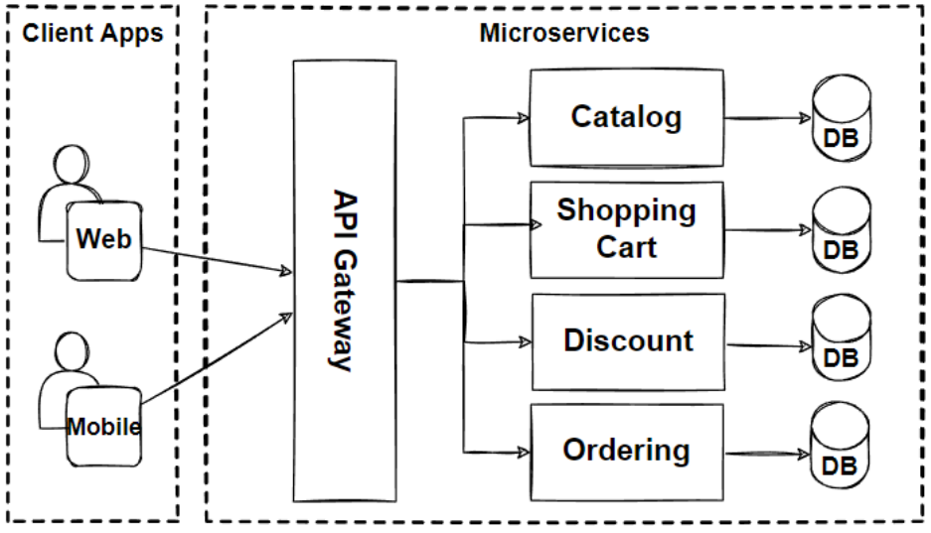
Hình 2.3 Ví dụ về kiến trúc vi dịch vụ

Lợi ích và hạn chế của kiến trúc vi dịch vụ
Lợi ích của kiến trúc vi dịch vụ:
Dễ mở rộng quy mô: Mỗi dịch vụ có thể được phát triển, triển khai và nâng cấp độc lập, giúp việc tăng hoặc giảm sức mạnh của máy chủ (scale up, scale down) theo nhu cầu trở nên linh hoạt và nhanh chóng mà không ảnh hưởng đến toàn hệ thống.
Khả năng chịu lỗi cao: Khi một dịch vụ gặp sự cố, các dịch vụ khác vẫn hoạt động bình thường, giảm thiểu nguy cơ sập toàn bộ ứng dụng.
Dễ hiểu và quản lý mã nguồn: Mỗi microservice đảm nhận một chức năng riêng biệt, làm cho mã nguồn và logic nghiệp vụ trở nên đơn giản, dễ bảo trì hơn so với kiến trúc nguyên khối.
Cho phép thử nghiệm và sử dụng công nghệ đa dạng: Các dịch vụ có thể được phát triển bằng các ngôn ngữ lập trình khác nhau, sử dụng cơ sở dữ liệu riêng biệt, hỗ trợ thử nghiệm nhanh và áp dụng công nghệ mới.
Triển khai độc lập: Các dịch vụ có thể được cập nhật hoặc thay thế mà không cần ảnh hưởng đến các phần còn lại của hệ thống, giúp đẩy nhanh quá trình phát triển và triển khai.
Hỗ trợ tự động hóa quy trình: Thích hợp để áp dụng các công cụ tự động hóa trong quá trình build, deploy và giám sát các dịch vụ.
Hạn chế của kiến trúc vi dịch vụ:
Giao tiếp phức tạp giữa các dịch vụ: Việc phân tách thành nhiều dịch vụ nhỏ tạo ra sự phụ thuộc qua các giao thức mạng, làm tăng độ trễ và rủi ro xảy ra lỗi kết nối, cũng như khó khăn trong đồng bộ dữ liệu.
Tăng yêu cầu tài nguyên: Nhiều dịch vụ chạy độc lập yêu cầu phân bổ tài nguyên nhiều hơn so với hệ thống đơn khối, đồng thời tăng lượng cơ sở dữ liệu và hệ thống log cần quản lý.
Khó khăn trong kiểm thử và sửa lỗi toàn cục: Việc kiểm thử và gỡ lỗi phải thực hiện đồng thời trên nhiều dịch vụ riêng biệt, càng làm tăng sự phức tạp và thời gian phát triển.

Giao tiếp giữa các dịch vụ trong kiến trúc
Trong kiến trúc này, do được chia thành các dịch vụ độc lập nên cần có cách trao đổi thông tin với nhau để phối hợp hoàn thành các chức năng của hệ thống.
REST API: Đây là cách giao tiếp phổ biến nhất. Mỗi dịch vụ mở ra các cổng (endpoint) mà dịch vụ khác có thể gửi yêu cầu đến và nhận dữ liệu trả về, thường dưới dạng JSON.
gRPC: Là một phương thức giao tiếp nhanh và hiệu quả hơn REST API, thường dùng khi cần trao đổi nhiều dữ liệu hoặc tốc độ cao. gRPC giống như một cuộc gọi trực tiếp giữa các dịch vụ, dữ liệu được đóng gói và truyền nhanh hơn, chuẩn xác hơn so với REST API.
Message/Event: Thay vì hỏi trực tiếp, một dịch vụ có thể gửi thông điệp hoặc phát sự kiện để các dịch vụ khác quan tâm nhận và xử lý.
Nhờ những cơ chế giao tiếp này, các microservices có thể phối hợp với nhau để hoàn thành nghiệp vụ toàn hệ thống, đồng thời vẫn giữ được tính độc lập và dễ quản lý của từng dịch vụ.

API Gateway trong kiến trúc vi dịch vụ
Trong kiến trúc vi dịch vụ, mỗi ứng dụng thường gồm nhiều dịch vụ nhỏ, mỗi dịch vụ có API riêng để giao tiếp. Khi người dùng hoặc ứng dụng khác muốn truy cập dữ liệu hoặc chức năng, nếu gọi trực tiếp từng dịch vụ sẽ rất phức tạp và khó quản lý. Đây là lý do xuất hiện API Gateway.
API Gateway là một lớp trung gian đứng giữa client và các dịch vụ. Nó có vai trò như cổng chính để tất cả các yêu cầu đi vào hệ thống. Thay vì gọi từng dịch vụ riêng lẻ, người dùng chỉ cần gọi API Gateway, gateway sẽ chuyển tiếp yêu cầu đến đúng dịch vụ và trả kết quả về.
Nó còn đảm nhận nhiều nhiệm vụ quan trọng giúp hệ thống Microservices hoạt động hiệu quả và dễ quản lý:
Xác thực và phân quyền: API Gateway kiểm tra xem người dùng có quyền truy cập vào dịch vụ hay không, đảm bảo chỉ những yêu cầu hợp lệ mới được xử lý.
Tích hợp dữ liệu: Khi một người dùng cần thông tin từ nhiều dịch vụ, API Gateway có thể kết hợp dữ liệu từ các dịch vụ khác nhau và trả về chỉ trong một lần gọi, giúp client không phải gọi nhiều lần.
Giảm tải và tối ưu hiệu năng: API Gateway có thể lưu tạm dữ liệu để trả lời nhanh hơn và giới hạn số lượng yêu cầu từ người dùng, tránh tình trạng quá tải.
Ghi log và giám sát: Theo dõi mọi yêu cầu đi qua, giúp quản lý, phát hiện lỗi và phân tích hiệu suất của hệ thống dễ dàng hơn.

Công nghệ nền tảng

HTML
HTML (HyperText Markup Language) là ngôn ngữ đánh dấu siêu văn bản dùng để xây dựng cấu trúc cho trang web. HTML không phải ngôn ngữ lập trình mà chỉ cung cấp các thẻ để mô tả từng phần tử như tiêu đề, đoạn văn, hình ảnh, liên kết, bảng, danh sách,… Mỗi trang web thực chất là một tài liệu HTML chứa nhiều thẻ được sắp xếp theo thứ tự để trình duyệt hiểu và hiển thị nội dung đúng cách.
Sử dụng hệ thống thẻ để đánh dấu nội dung, một thẻ thường có thẻ mở và thẻ đóng và phần nội dung nằm giữa hai thẻ này tạo thành một phần tử. Một số thẻ có thể không cần thẻ đóng tùy theo chức năng. Tài liệu HTML thường bắt đầu bằng <!DOCTYPE html> để thông báo chuẩn HTML cho trình duyệt. Nó dễ học, dễ đọc và có thể viết bằng bất kỳ trình soạn thảo văn bản đơn giản nào. Hầu hết trình duyệt đều hỗ trợ nên nội dung viết bằng HTML có tính tương thích rất cao.

<!DOCTYPE html>
<html>
<head>
<title>Trang web đầu tiên</title>
</head>
<body>
<h1>Chào mừng bạn!</h1>
<p>Đây là trang HTML cơ bản.</p>
</body>
</html>
Đóng vai trò là bộ khung của mọi trang web. Nó quyết định cấu trúc nội dung như phần đầu trang, phần thân trang, các đoạn văn, liên kết, hình ảnh hay biểu mẫu. Nhờ HTML, trình duyệt có thể hiểu cách bố trí nội dung và hiển thị chúng cho người dùng.
Trong ứng dụng thực tế, HTML được dùng để tạo giao diện cho hầu hết các loại website: từ blog, trang tin tức, website bán hàng, cho đến các hệ thống web ứng dụng phức tạp. Khi kết hợp với CSS và JavaScript, HTML trở thành nền tảng quan trọng trong việc xây dựng giao diện web, trình bày thông tin và hỗ trợ các chức năng đa phương tiện như nhúng video, âm thanh, biểu mẫu nhập liệu. Vì thế, HTML giữ vai trò trung tâm trong phát triển web hiện đại.

CSS
CSS (Cascading Style Sheets) là ngôn ngữ định dạng được sử dụng để mô tả cách thức hiển thị và trình bày của các phần tử trong tài liệu HTML. Nếu HTML tạo ra cấu trúc và nội dung của trang web thì CSS quyết định giao diện như màu sắc, kiểu chữ, bố cục, kích thước và khoảng cách của các phần tử đó. Nhờ CSS mà phần nội dung và phần trình bày được tách riêng, giúp việc quản lý và chỉnh sửa giao diện trở nên dễ dàng và hiệu quả hơn.
Có thể được viết trực tiếp trong trang HTML hoặc đặt trong một tệp riêng biệt có phần mở rộng .css.
Hoạt động dựa trên các quy tắc gồm bộ chọn (selector) và khai báo(declaration). Bộ chọn dùng để chỉ định phần tử HTML nào sẽ được áp dụng kiểu, còn khai báo chứa các thuộc tính và giá trị để xác định cách hiển thị của phần tử đó. CSS có cơ chế xếp chồng cho phép trình duyệt lựa chọn quy tắc phù hợp nhất khi nhiều quy tắc cùng áp dụng lên một phần tử.
Ngôn ngữ này hỗ trợ rất nhiều khả năng định dạng như điều chỉnh font chữ, màu sắc, phần nền, đường viền, khoảng cách, kích thước và các hiệu ứng trang trí. Khi kết hợp với HTML, CSS giúp cấu trúc nội dung được thể hiện rõ ràng, đẹp mắt và dễ theo dõi hơn.
CSS giữ vai trò quan trọng trong thiết kế giao diện trang web, giúp các phần tử nội dung trở nên trực quan, thẩm mỹ và dễ sử dụng. Nhờ CSS mà nhà phát triển có thể kiểm soát bố cục trang một cách linh hoạt, từ những bố cục đơn giản đến những thiết kế phức tạp, đồng thời đảm bảo nội dung được hiển thị một cách thống nhất và đồng bộ. CSS cũng hỗ trợ tạo ra các trang web có khả năng thay đổi giao diện phù hợp với nhiều kích thước màn hình khác nhau, đảm bảo trải nghiệm tốt cho cả người dùng máy tính và thiết bị di động.
Trong thực tế, CSS được ứng dụng ở hầu hết các loại website, từ những trang cá nhân đơn giản cho đến các nền tảng web phức tạp, nhờ khả năng tùy biến mạnh mẽ và hiệu quả trong việc quản lý giao diện của toàn bộ hệ thống.

JavaScript
JavaScript là ngôn ngữ lập trình được sử dụng chủ yếu trong phát triển web để tạo ra tính tương tác và xử lý logic phía trình duyệt. Nếu HTML tạo khung và CSS tạo kiểu, thì JavaScript giúp trang web trở nên sống động và phản hồi theo hành động của người dùng.
Nó có thể thao tác trực tiếp với các phần tử HTML, thay đổi nội dung, xử lý sự kiện như nhấp chuột, nhập liệu, cuộn trang và nhiều hoạt động khác. Đây là ngôn ngữ chạy trên trình duyệt mà không cần cài đặt thêm, giúp việc phát triển các ứng dụng web trở nên linh hoạt và mạnh mẽ.
Là ngôn ngữ thông dịch, tức là trình duyệt sẽ đọc và thực thi từng dòng mã mà không cần biên dịch trước. Ngôn ngữ này có cú pháp dễ tiếp cận, hỗ trợ lập trình hướng đối tượng, lập trình hàm và nhiều phong cách lập trình khác nhau. JavaScript có khả năng thay đổi giao diện trong thời gian thực và tích hợp tốt với HTML, CSS. Ngoài ra, nó sở hữu số lượng lớn thư viện và framework hiện đại như ReactJS, Vue, Angular, giúp việc xây dựng ứng dụng web trở nên nhanh chóng và hiệu quả.
JavaScript giữ vai trò quan trọng trong việc tạo ra trải nghiệm tương tác trên website. Nhờ JavaScript, trang web có thể thực hiện kiểm tra dữ liệu nhập vào, hiển thị thông báo, tạo hiệu ứng, cập nhật nội dung mà không cần tải lại trang, mang đến trải nghiệm mượt mà hơn cho người dùng. Nó còn được ứng dụng trong phát triển các ứng dụng web một trang (SPA), hệ thống quản lý dữ liệu, ứng dụng di động đa nền tảng và cả ứng dụng máy tính. Với hệ sinh thái phong phú và cộng đồng lớn mạnh, JavaScript trở thành một trong những ngôn ngữ quan trọng và phổ biến nhất trong lập trình web hiện đại.

Môi trường phát triển
Để phát triển hệ thống hiệu quả, dự án sử dụng môi trường mã nguồn mở với các công cụ hiện đại nhằm đảm bảo đồng bộ, dễ triển khai và mở rộng:
Visual Studio Code là trình soạn thảo mã nguồn đa nền tảng, hỗ trợ nhiều ngôn ngữ lập trình và tích hợp nhiều tiện ích mở rộng. VS Code cung cấp terminal tích hợp, gỡ lỗi trực tiếp, quản lý Git và hỗ trợ làm việc với các container, giúp tăng hiệu quả khi phát triển hệ thống microservices.
Docker là nền tảng container hóa, cho phép đóng gói ứng dụng cùng môi trường cần thiết (thư viện, phiên bản ngôn ngữ, cấu hình hệ thống) thành các container độc lập. Docker giúp:
Đồng bộ môi trường phát triển, thử nghiệm và triển khai, tránh hiện tượng “chạy được trên máy mình nhưng không chạy trên máy khác”.
Dễ dàng triển khai, mở rộng hoặc tái tạo hệ thống trên server hoặc cloud.
Hỗ trợ kiến trúc microservices, mỗi dịch vụ chạy trong container riêng, giảm thiểu xung đột giữa các dịch vụ và tăng khả năng chịu lỗi.

Công nghệ phát triển và framework back-end

NodeJS

Giới thiệu về NodeJS
Node.js là một công cụ giúp chạy JavaScript trên máy chủ thay vì chỉ chạy trên trình duyệt như bình thường. Nhờ Node.js có thể viết chương trình để làm website, gửi dữ liệu, tạo các ứng dụng chat, trò chơi trực tuyến hay API cho điện thoại và web bằng JavaScript. Điều này có nghĩa là cùng một ngôn ngữ JavaScript có thể dùng cho cả phần hiển thị trên web (front-end) và phần xử lý phía máy chủ (back-end), giúp việc lập trình dễ dàng và đồng nhất hơn.

Những điểm quan trọng của NodeJS
Node.js làm việc theo kiểu bất đồng bộ (asynchronous) nghĩa là khi nhận một yêu cầu từ người dùng, nó sẽ không ngồi chờ xử lý xong mà tiếp tục nhận các yêu cầu khác, sau đó trả kết quả khi đã xong. Điều này giúp Node.js xử lý được nhiều người dùng cùng lúc mà không bị chậm.
Node.js chạy trên một luồng duy nhất nhưng vẫn có thể xử lý nhiều việc cùng lúc nhờ cách quản lý thông minh. Nó đi kèm với npm (Node Package Manager) là một kho thư viện chứa hàng nghìn công cụ có sẵn, giúp lập trình viên tái sử dụng code và phát triển nhanh hơn.
Node.js phù hợp với các ứng dụng cần nhiều kết nối cùng lúc hoặc thời gian thực như chat trực tuyến, xem video trực tuyến hoặc các API trả dữ liệu cho ứng dụng khác.

Cách hoạt động cơ bản
Khi một người dùng mở website hoặc gửi yêu cầu, Node.js sẽ ghi lại yêu cầu đó, xử lý các công việc cần thiết, rồi gửi lại kết quả. Nó làm việc theo cơ chế vòng lặp nghĩa là cứ khi có kết quả xong, Node.js sẽ gửi dữ liệu về người dùng mà không làm gián đoạn các yêu cầu khác.
Ví dụ:
const { createServer } = require('node:http');
const hostname = '127.0.0.1';
const port = 3000;
const server = createServer((req, res) => {
res.statusCode = 200;
res.setHeader('Content-Type', 'text/plain');
res.end('Hello World');
});
server.listen(port, hostname, () => {
console.log(`Server running at http://${hostname}:${port}/`);
});
``` :contentReference[oaicite:12]{index=12}

Lợi ích và hạn chế
Node.js giúp trang web và ứng dụng chạy nhanh, xử lý nhiều người dùng cùng lúc mà không bị chậm. Chỉ cần học JavaScript là có thể lập trình cả phần hiển thị và phần xử lý trên máy chủ, giúp việc lập trình đơn giản hơn.
Thư viện npm có sẵn rất nhiều công cụ, tiết kiệm thời gian phát triển và dễ xây dựng các ứng dụng hiện đại như chat, game trực tuyến, API.
Tuy nhiên, nó không phù hợp cho những công việc nặng tính toán như xử lý hình ảnh lớn hoặc trí tuệ nhân tạo vì chỉ dùng một luồng chính. Nếu lập trình viên không cẩn thận, code bất đồng bộ có thể khó đọc hoặc gây rối.
Ngoài ra, vì có quá nhiều thư viện, việc chọn những thư viện ổn định để sử dụng lâu dài cũng cần cân nhắc kỹ.

ExpressJS

Giới thiệu về ExpressJS
ExpressJS là một framework nhẹ cho Node.js, được phát triển nhằm giúp lập trình viên xây dựng các ứng dụng web và API một cách nhanh chóng và hiệu quả. Nó cung cấp các công cụ cơ bản để quản lý server HTTP, xử lý các yêu cầu và phản hồi, định tuyến và sử dụng middleware để thêm các chức năng mở rộng như xác thực, xử lý dữ liệu từ người dùng hay quản lý các tập tin tĩnh.
ExpressJS hoạt động như một lớp trung gian giữa Node.js và ứng dụng, giúp giảm bớt lượng code cần viết từ đầu và tăng tính linh hoạt trong việc tổ chức dự án. Nhờ đó có thể tập trung vào logic nghiệp vụ thay vì các chi tiết phức tạp của server.

Đặc điểm nổi bật của ExpressJS
Một trong những ưu điểm của ExpressJS là hệ thống định tuyến rất linh hoạt, giúp lập trình viên dễ dàng tạo các đường dẫn khác nhau cho từng chức năng trong ứng dụng. ExpressJS còn cho phép xử lý các dữ liệu được gửi kèm theo đường dẫn, như các tham số trong URL hoặc tham số truy vấn, để ứng dụng biết cách xử lý yêu cầu của người dùng một cách chính xác. Nói một cách đơn giản, hệ thống định tuyến trong ExpressJS giống như một người hướng dẫn, phân loại các yêu cầu và gửi chúng đến đúng phần của ứng dụng để xử lý.
Hệ thống middleware của ExpressJS cho phép thêm các chức năng bổ sung vào quá trình xử lý của ứng dụng. Nhờ middleware, ứng dụng có thể thực hiện các công việc như xác thực người dùng, kiểm tra dữ liệu, quản lý lỗi hoặc ghi nhật ký hoạt động. ExpressJS rất nhẹ và tối giản, không bắt buộc lập trình viên phải theo một cấu trúc cố định, giúp tự do sắp xếp mã nguồn theo ý muốn và dễ dàng kết hợp với các thư viện bên ngoài để mở rộng chức năng.

Cách hoạt động cơ bản
Cấu hình một ứng dụng Express thường bắt đầu bằng việc thêm thư viện, tạo app, định tuyến và lắng nghe cổng:
const express = require('express');
const app = express();
app.get('/', (req, res) => {
res.send('Hello World');
});
app.listen(3000, () => {
console.log('Server is running on http://localhost:3000');
});
Khi có request HTTP tới, Express sẽ tìm middleware và route phù hợp, thực thi các middleware đó, rồi tới hàm xử lý cuối cùng và gửi response về client.

Ứng dụng của ExpressJS
ExpressJS thích hợp để xây dựng các dịch vụ web API hoặc các ứng dụng web động. Nó cũng rất phù hợp khi làm các ứng dụng một trang (SPA – Single Page Application) kết hợp với các framework front-end như ReactJS, Angular hay VueJS.
Trong các dự án microservice, ExpressJS thường được sử dụng để tạo các dịch vụ backend nhẹ, chịu trách nhiệm xử lý dữ liệu, giao tiếp với cơ sở dữ liệu và cung cấp API cho ứng dụng phía người dùng.

Hệ quản trị cơ sở dữ liệu

Cơ sở dữ liệu phi quan hệ

Giới thiệu về cơ sở dữ liệu phi quan hệ
Cơ sở dữ liệu phi quan hệ (NoSQL) là loại cơ sở dữ liệu không dựa trên mô hình bảng với hàng và cột như cơ sở dữ liệu quan hệ. Thay vào đó, dữ liệu được lưu trữ dưới nhiều dạng khác nhau.
Cơ sở dữ liệu phi quan hệ thường được thiết kế để xử lý lượng dữ liệu lớn, mở rộng linh hoạt và hiệu năng cao, đặc biệt trong các ứng dụng web hiện đại, dịch vụ lưu trữ dữ liệu phi cấu trúc hoặc dữ liệu thay đổi liên tục.

Các dạng cơ sở dữ liệu phi quan hệ
Cơ sở dữ liệu phi quan hệ gồm nhiều loại khác nhau, trong đó phổ biến nhất là bốn loại.
Thứ nhất là cơ sở dữ liệu tài liệu (Document Databases), lưu trữ dữ liệu dưới dạng tài liệu như JSON, BSON hay XML, mỗi tài liệu có thể chứa cấu trúc dữ liệu phức tạp và linh hoạt.
Thứ hai là cơ sở dữ liệu cặp khóa – giá trị (Key-Value Stores), dữ liệu được lưu dưới dạng các cặp khóa và giá trị, đơn giản và nhanh chóng khi truy xuất.
Thứ ba là cơ sở dữ liệu đồ thị (Graph Databases), chuyên xử lý và truy vấn các mối quan hệ phức tạp giữa dữ liệu, phù hợp với các ứng dụng cần mô tả mối quan hệ mạng xã hội hay phân cấp.
Thứ tư là cơ sở dữ liệu cột (Column-Family Stores), dữ liệu được tổ chức theo cột thay vì theo hàng, thích hợp với các ứng dụng cần xử lý khối lượng lớn dữ liệu.

MongoDB

Giới thiệu MongoDB
MongoDB là một hệ quản trị cơ sở dữ liệu phi quan hệ hướng tài liệu (document-oriented), mã nguồn mở, được phát triển bởi MongoDB Inc và phát hành lần đầu vào năm 2009.
Thay vì sử dụng bảng và hàng như cơ sở dữ liệu quan hệ, MongoDB lưu trữ dữ liệu dưới dạng collections và documents. Mỗi document là một đơn vị dữ liệu cơ bản, gồm các cặp key-value, trong khi collection là tập hợp các document, tương tự như table trong cơ sở dữ liệu quan hệ.
Dạng document trong MongoDB:
{
"_id": "1",
"name": "Nguyễn Văn A",
"email": "nguyenvana@example.com",
"age": 25,
"address": {
"city": "Hà Nội",
"district": "Cầu Giấy",
"street": "123 Đường ABC"
},
"hobbies": ["đọc sách", "bơi lội", "đi du lịch"]
}

Các thao tác cơ bản trong MongoDB sử dụng NodeJS
Kết nối MongoDB
import { MongoClient, ObjectId } from "mongodb";

const uri = "mongodb://localhost:27017"; // URL MongoDB
const client = new MongoClient(uri);

async function run() {
try {
await client.connect();
const db = client.db("myDatabase"); // Tên database
const users = db.collection("users"); // Collection tương đương bảng
} finally {
await client.close();
}
}
run().catch(console.dir);
CREATE: tạo collection để lưu trữ document
await db.createCollection("users");
INSERT: thêm document mới vào collection
await users.insertOne({ name: "Quoc Dam", age: 21, email: "quocdam@example.com" });
UPDATE: cập nhật dữ liệu trong document
await users.updateOne(
{ name: "Quoc Dam" },
{ $set: { age: 21 } }
);
DELETE: xóa document
await users.deleteOne({ name: "Quoc Dam" });
SELECT (find): truy vấn và lấy dữ liệu từ document
const allUsers = await users.find().toArray();
console.log("Tất cả người dùng:", allUsers);

Công nghệ giao diện

Tailwind CSS

Giới thiệu về Tailwind CSS
Tailwind CSS là một framework CSS thuộc dạng utility-first, nghĩa là nó cung cấp rất nhiều lớp CSS nhỏ, mỗi lớp thực hiện một chức năng cụ thể như màu nền, padding, margin, border, font hay shadow. Thay vì viết CSS riêng cho từng thành phần như các framework truyền thống, với Tailwind chúng ta chỉ cần kết hợp các lớp này trực tiếp trên HTML để tạo giao diện.

Đặc điểm của Tailwind CSS
Tailwind CSS giúp tăng tốc phát triển giao diện vì chúng ta có thể xây dựng giao diện trực tiếp trên HTML mà không phải viết CSS tùy chỉnh quá nhiều.
Framework này cũng rất linh hoạt và dễ tùy chỉnh. Các lớp CSS sẵn có có thể kết hợp với nhau để tạo giao diện độc đáo, đồng thời người dùng có thể định nghĩa thêm các class mới hoặc chỉnh sửa trực tiếp trong tệp cấu hình Tailwind.
Hiệu suất của Tailwind cũng được tối ưu tốt nhờ khả năng build ra file CSS chỉ chứa những class đã sử dụng. Điều này giúp giảm kích thước file và tăng tốc độ tải trang, đặc biệt hữu ích cho các dự án lớn.
Một ưu điểm khác là khả năng tái sử dụng và tối ưu hóa cấu trúc HTML. Việc sử dụng lại các class sẵn giúp giảm trùng lặp code, giữ HTML gọn gàng hơn và dễ bảo trì.
Nhược điểm lớn nhất của Tailwind là khi sử dụng, các thẻ HTML thường chứa rất nhiều class, khiến code dài và đôi khi khó nhìn.

Vite

Giới thiệu Vite
Vite là một công cụ build và phát triển ứng dụng web hiện đại. Vite được thiết kế để giải quyết các vấn đề về tốc độ, hiệu suất và trải nghiệm lập trình khi phát triển các ứng dụng web hiện đại, bao gồm cả React, Vue và nhiều framework khác. Khi kết hợp với React, Vite giúp tạo ra các ứng dụng nhanh, mượt mà và dễ bảo trì.

Cách Vite tối ưu hiệu suất
Vite khởi động rất nhanh vì nó sử dụng cơ chế ES Modules (ESM) của trình duyệt. Thay vì phải gộp toàn bộ code của ứng dụng thành một file lớn trước khi chạy, Vite chỉ tải những phần code cần thiết khi trình duyệt yêu cầu, nhờ đó thời gian mở ứng dụng được rút ngắn đáng kể.
Vite còn có tính năng Hot Module Replacement (HMR) mượt mà, nghĩa là khi bạn sửa code, Vite chỉ cập nhật những phần thay đổi mà không phải tải lại toàn bộ trang. Điều này giúp bạn thấy kết quả ngay lập tức và giữ nguyên trạng thái của ứng dụng.
Khi chuẩn bị đưa ứng dụng lên bản chính thức, Vite dùng công cụ Rollup để loại bỏ code không cần thiết và chia nhỏ các phần của ứng dụng. Nhờ đó, dung lượng file nhỏ hơn, trang web tải nhanh hơn và hiệu suất tổng thể tốt hơn.
Cấu hình của Vite cũng rất đơn giản, có thể bắt đầu dự án ngay mà không cần nhiều thiết lập phức tạp. Nếu muốn thì vẫn mở rộng và thêm các tính năng khác nhờ hệ thống plugin, hỗ trợ TypeScript, Tailwind CSS, React, Vue và nhiều công nghệ frontend khác một cách dễ dàng.

ReactJS

ReactJS là gì
ReactJS là một thư viện JavaScript miễn phí giúp xây dựng giao diện cho website. Thay vì phát triển cả trang web một lần, ReactJS chia giao diện thành các phần nhỏ gọi là component, mỗi component có thể sử dụng lại nhiều lần. Khi có thay đổi dữ liệu, ReactJS chỉ cập nhật các phần giao diện liên quan, giúp website phản hồi nhanh và mượt mà hơn.

Các tính năng nổi bật của ReactJS
ReactJS áp dụng kiến trúc hướng thành phần (Component-Based), cho phép chia nhỏ giao diện thành các thành phần độc lập, mỗi thành phần có trạng thái và thuộc tính riêng. Các thành phần có thể được tái sử dụng nhiều lần, giúp quản lý và phát triển ứng dụng lớn trở nên dễ dàng hơn.
Để viết component, ReactJS sử dụng JSX, một cách viết JavaScript gần giống HTML, giúp code dễ đọc và trực quan hơn.
ReactJS quản lý giao diện theo từng phần nhỏ. Khi dữ liệu thay đổi, nó chỉ cập nhật những phần liên quan, giúp website phản hồi nhanh và mượt mà.
Trong ReactJS, dữ liệu chỉ di chuyển theo một hướng, từ thành phần cha xuống thành phần con thông qua props. Thành phần con nhận dữ liệu này để hiển thị hoặc sử dụng, nhưng không được phép thay đổi trực tiếp dữ liệu của thành phần cha.
Nếu thành phần con muốn thay đổi dữ liệu, nó sẽ gửi thông tin lên cha (thường bằng một hàm callback do thành phần cha cung cấp). Thành phần cha sau đó sẽ cập nhật trạng thái của mình và React sẽ tự động truyền dữ liệu mới xuống component con.
ReactJS rất phù hợp để xây dựng Single-Page Applications (SPA), cho phép cập nhật nội dung mượt mà mà không cần tải lại trang. Việc sử dụng props giúp các component trở nên năng động và dễ tái sử dụng.

Cách hoạt động
Khi tải trang web, trình duyệt tạo ra một bản đồ cấu trúc của các phần tử trên trang. Mỗi thẻ HTML, hình ảnh hay đoạn văn bản đều được lưu trong bản đồ này. Khi dữ liệu thay đổi, nếu cập nhật toàn bộ trang, trình duyệt sẽ phải vẽ lại mọi thứ, làm chậm tốc độ.
ReactJS giải quyết vấn đề này bằng cách so sánh trạng thái hiện tại với trạng thái mới của giao diện và chỉ thay đổi những phần cần thiết. Nhờ vậy, trang web chạy nhanh, mượt mà và không phải tải lại toàn bộ.
Ngoài ra, ReactJS cũng có thể chạy trên máy chủ Node.js, nhờ thiết kế linh hoạt, cho phép tạo giao diện phía server nếu cần.

Vòng đời của ReactJS
Mỗi component trong React đều có một vòng đời, tức là các bước từ khi tạo ra, hiển thị, cập nhật đến khi bị xóa khỏi trang.
Khởi tạo: Component được tạo ra với dữ liệu ban đầu, bao gồm các thông tin nhận từ component cha và trạng thái bên trong component.
Hiển thị: Component xuất hiện trên giao diện. Ở giai đoạn này, bạn có thể thực hiện các công việc như tải dữ liệu từ server hoặc thiết lập bộ đếm thời gian.
Cập nhật: Khi dữ liệu bên trong component hoặc thông tin nhận từ component cha thay đổi, component sẽ được cập nhật. React sẽ tự động hiển thị các thay đổi trên giao diện.
Xóa bỏ: Khi component bị gỡ khỏi trang, React sẽ dọn dẹp những thứ còn tồn tại như bộ đếm thời gian hay các sự kiện lắng nghe, để tránh lãng phí bộ nhớ.

Bảo mật và hiệu năng cơ bản trong ứng dụng web

Xác thực và phân quyền người dùng
Ứng dụng sử dụng JWT (Mã thông báo Web dạng JSON) để xác thực người dùng. JWT là một chuỗi ký hiệu gồm các thông tin được mã hóa, giúp hệ thống nhận biết người dùng mà không cần phải lưu trữ thông tin đăng nhập trên máy chủ.
Khi người dùng đăng nhập thành công, hệ thống tạo ra một mã thông báo chứa thông tin nhận dạng của người dùng và gửi về thiết bị của họ. Mã này được lưu trữ an toàn, thường trong Cookie chỉ đọc hoặc trong bộ nhớ cục bộ trên thiết bị.
Mỗi khi người dùng gửi yêu cầu tới máy chủ, mã thông báo này sẽ được gửi kèm theo để máy chủ xác nhận. Máy chủ sẽ kiểm tra tính hợp lệ của mã thông báo bằng một lớp xử lý gọi là trung gian. Nếu mã thông báo hợp lệ, người dùng được phép truy cập vào các chức năng tương ứng.
Cơ chế này giúp tách biệt việc xác thực và quyền truy cập, đảm bảo chỉ những người dùng hợp lệ mới có thể sử dụng các chức năng quan trọng của hệ thống, đồng thời tăng tính bảo mật và giảm tải cho máy chủ.

Bảo mật cơ bản
Phòng chống tấn công trên cơ sở dữ liệu: Hệ thống sử dụng thư viện Mongoose để làm việc với cơ sở dữ liệu MongoDB, giúp tự động lọc và ngăn chặn các truy vấn nguy hiểm. Bên cạnh đó, mọi dữ liệu từ người dùng trước khi lưu vào cơ sở dữ liệu đều được kiểm tra và xác thực bằng các công cụ như express-validator hoặc Joi, đảm bảo dữ liệu hợp lệ và an toàn.
Phòng chống tấn công chèn mã độc trên giao diện (XSS): Ứng dụng lọc và mã hóa dữ liệu nhập từ người dùng trước khi hiển thị. Đồng thời, ReactJS tự động xử lý các ký tự đặc biệt trong HTML, nhờ đó ngăn chặn việc người dùng chèn mã độc gây hại trên trang.
Phòng chống tấn công giả mạo yêu cầu (CSRF): Vì hệ thống sử dụng JWT thay cho cơ chế session truyền thống, nguy cơ tấn công CSRF được giảm đáng kể. Token chỉ được gửi khi yêu cầu hợp lệ từ người dùng đã đăng nhập, giúp bảo vệ các chức năng quan trọng khỏi bị lợi dụng.

Quản lý phiên làm việc với JWT
JSON Web Token (JWT) là một tiêu chuẩn mở dùng để tạo ra các chuỗi token dạng JSON mã hóa, cho phép truyền tải thông tin giữa các hệ thống một cách an toàn, gọn nhẹ và có thể kiểm tra tính xác thực. JWT thường được sử dụng trong cơ chế xác thực và phân quyền truy cập của các ứng dụng web và dịch vụ API hiện đại.
Một JWT thông thường bao gồm ba phần chính:
- Header – định nghĩa thuật toán ký và loại token.
- Payload – chứa các thông tin về người dùng hoặc các dữ liệu cần truyền.
- Signature – chữ ký số nhằm xác minh token không bị thay đổi.
Ứng dụng sử dụng JWT để quản lý trạng thái đăng nhập thay cho việc duy trì phiên trên máy chủ. Cách tiếp cận này giúp hệ thống không phải lưu session trong ram hay database, giảm tải cho server và dễ dàng mở rộng khi triển khai theo kiến trúc microservices.
Mỗi người dùng, sau khi xác thực thành công, sẽ được cấp một JWT chứa thông tin nhận dạng cơ bản (ví dụ: user_id, email, vai trò, thời gian hết hạn…). JWT có thời hạn sử dụng xác định, giúp tăng cường bảo mật và kiểm soát vòng đời phiên đăng nhập.

Lưu JWT bằng Cookie HTTP-Only
Mã thông báo được lưu trong cookie có thuộc tính HTTP-only, nghĩa là JavaScript trên trình duyệt không thể đọc được token.
Cách này giúp giảm nguy cơ bị tấn công Cross-Site Scripting (XSS).
Cookie có thể kèm thêm các thuộc tính bảo mật như:
- Secure (chỉ gửi qua HTTPS)
- SameSite=Strict hoặc Lax (chống CSRF)
Mỗi khi client gửi request, cookie sẽ tự động được đính kèm, thuận tiện trong giao tiếp giữa các service.

Lưu JWT trong Local Storage
JWT được lưu trên trình duyệt web (localStorage), cho phép client dễ dàng truy cập token trong JavaScript, không tự động mất khi đóng trình duyệt.
Tuy nhiên, cách này dễ bị tấn công XSS hơn vì script độc có thể đọc được token, nên cần phải áp dụng các biện pháp phòng chống như kiểm soát đầu vào chặt chẽ, hạn chế chèn script động và thường xuyên kiểm tra, loại bỏ các lỗ hổng XSS trong ứng dụng.

Tối ưu truy vấn, bộ nhớ đệm và nén dữ liệu

Tối ưu truy vấn cơ sở dữ liệu
Sử dụng chỉ mục cho những trường dữ liệu thường được tìm kiếm hoặc sắp xếp, giúp truy vấn nhanh hơn.
Chỉ lấy những trường cần thiết để giảm lượng dữ liệu truyền đi và giảm tải mạng.
Tránh các truy vấn phức tạp không cần thiết và chia dữ liệu lớn thành trang nhỏ để giảm khối lượng dữ liệu trả về cùng lúc.

Bộ nhớ đệm (Caching)
Lưu tạm các dữ liệu thường dùng vào bộ nhớ đệm, giảm số lần truy vấn trực tiếp đến cơ sở dữ liệu.
Cập nhật bộ nhớ đệm khi dữ liệu thay đổi để tránh dữ liệu lỗi thời và giữ đồng bộ với cơ sở dữ liệu

Nén dữ liệu truyền tải
Sử dụng cơ chế nén dữ liệu trên server để giảm dung lượng dữ liệu gửi về cho người dùng.
Việc nén giúp tăng tốc độ tải trang, tiết kiệm băng thông và nâng cao trải nghiệm người dùng, đặc biệt với các API trả về nhiều dữ liệu.

Công cụ hỗ trợ phát triển và triển khai

Postman
Postman là công cụ quan trọng giúp lập trình viên kiểm thử, phát triển và quản lý API một cách hiệu quả. Không chỉ gửi yêu cầu và nhận phản hồi, Postman còn cho phép tạo các kịch bản kiểm thử tự động, giúp kiểm tra API theo nhiều tình huống khác nhau mà không cần thao tác thủ công.
Với Postman, lập trình viên có thể tổ chức các yêu cầu thành bộ sưu tập, tạo biến môi trường để dễ dàng chuyển đổi giữa các môi trường phát triển, thử nghiệm và sản xuất. Ngoài ra, Postman còn ghi lại lịch sử các yêu cầu, giúp dễ dàng theo dõi, so sánh và gỡ lỗi khi cần.
Một điểm mạnh khác là Postman hỗ trợ làm việc nhóm, cho phép chia sẻ bộ sưu tập, tài liệu API và kịch bản kiểm thử, từ đó nâng cao hiệu quả hợp tác giữa các thành viên trong dự án. Nhờ giao diện thân thiện, hỗ trợ nhiều định dạng dữ liệu như JSON, XML, HTML và khả năng tích hợp với các công cụ quản lý mã nguồn như GitHub, Postman trở thành một công cụ không thể thiếu trong phát triển và kiểm thử API hiện nay.

GitHub và GitHub Actions
GitHub là một nền tảng lưu trữ và quản lý mã nguồn dựa trên hệ thống Git. Công cụ này giúp các lập trình viên dễ dàng lưu trữ, chia sẻ, theo dõi và phối hợp làm việc trên cùng một dự án phần mềm. GitHub không chỉ hỗ trợ quản lý phiên bản mã nguồn, mà còn cung cấp môi trường cộng tác trực tuyến, giúp nhiều người cùng tham gia phát triển một cách hiệu quả và có kiểm soát.

Chức năng chính của GitHub
GitHub cho phép tạo và quản lý các repository (kho lưu trữ) để chứa mã nguồn của dự án; hỗ trợ branch giúp tách riêng từng phần công việc mà không ảnh hưởng đến mã chính; cung cấp commit và pull request để theo dõi thay đổi, xem lịch sử chỉnh sửa và hợp nhất mã giữa các thành viên trong nhóm; hỗ trợ issues để quản lý lỗi, yêu cầu mới hoặc công việc cần làm; đồng thời có thể phân quyền người dùng nhằm đảm bảo an toàn trong quá trình cộng tác.
Ngoài ra, GitHub còn cho phép tích hợp với nhiều công cụ CI/CD, Docker, và IDE giúp quá trình phát triển, kiểm thử và triển khai phần mềm trở nên tự động và nhất quán.

GitHub Actions
GitHub Actions là một dịch vụ tự động hóa tích hợp trong GitHub, giúp thiết lập các quy trình tích hợp liên tục và triển khai liên tục (CI/CD).
Khi có bất kỳ thay đổi nào trong mã nguồn, ví dụ như đẩy code mới hoặc gửi yêu cầu hợp nhất, GitHub Actions có thể tự động: chạy kiểm thử, xây dựng ứng dụng, tạo gói Docker hoặc triển khai ứng dụng lên máy chủ.
Điều này giúp tiết kiệm thời gian, giảm sai sót do thao tác thủ công và đảm bảo mã nguồn luôn ổn định và sẵn sàng để sử dụng.

Ưu điểm của GitHub
GitHub là nền tảng giúp quản lý mã nguồn tập trung và giữ cho các thay đổi luôn đồng bộ. Nó hỗ trợ làm việc nhóm hiệu quả nhờ các tính năng như gửi yêu cầu hợp nhất (pull request), xem và nhận xét mã (review code), theo dõi công việc (issue tracking).
GitHub lưu lại toàn bộ lịch sử thay đổi, giúp dễ dàng phục hồi phiên bản cũ khi cần. Nó cũng tích hợp tốt với nhiều công cụ phát triển khác như VS Code, Postman, Docker. Ngoài ra, GitHub Actions cho phép tự động hóa các quy trình như kiểm thử và triển khai dự án, giúp tiết kiệm thời gian và tăng độ tin cậy cho dự án.

Docker
Docker là một nền tảng mã nguồn mở dùng để đóng gói, triển khai và chạy ứng dụng trong các container. Container là các môi trường độc lập, chứa toàn bộ mã nguồn, thư viện, cấu hình và các phụ thuộc cần thiết để ứng dụng có thể chạy ổn định trên mọi hệ thống.
Nhờ Docker, quá trình phát triển và triển khai phần mềm trở nên nhanh hơn, đồng nhất hơn và ít xảy ra lỗi do khác biệt môi trường (giữa máy lập trình viên, máy chủ hoặc hệ thống thật).

Chức năng chính của Docker
Docker là công cụ giúp đóng gói ứng dụng cùng các thành phần phụ thuộc vào một đơn vị, nhờ đó việc triển khai ứng dụng trở nên nhanh chóng và nhất quán trên nhiều môi trường.
Docker cung cấp Docker Engine để chạy và quản lý container, cùng với Docker Image (bản mẫu của container) có thể tái sử dụng nhiều lần. Người dùng có thể thao tác thông qua Docker CLI để quản lý container, image, mạng và bộ lưu trữ (volume).
Ngoài ra, Docker Compose cho phép định nghĩa và chạy nhiều container cùng lúc, còn Docker có thể tích hợp với các công cụ DevOps như GitHub Actions hoặc Jenkins để tự động hóa quá trình xây dựng và triển khai ứng dụng.

Một số khái niệm cơ bản trong Docker
Docker Image: Docker Image là bản mẫu dùng để tạo ra container. Một image chứa toàn bộ mã nguồn, thư viện, môi trường và cấu hình của ứng dụng.
Image thường được tạo ra từ Dockerfile, có thể lưu trữ trên Docker Hub hoặc registry riêng.
Docker Container: Container là phiên bản đang chạy của một Docker Image.
Mỗi container là một môi trường độc lập, cách ly với các container khác, giúp đảm bảo ứng dụng chạy ổn định và an toàn. Nếu ví Docker Image là “khuôn mẫu”, thì Docker Container chính là “sản phẩm thật” được tạo ra từ khuôn đó.
Dockerfile: Dockerfile là tệp cấu hình chứa các lệnh để Docker biết cách tạo ra một image. Nó mô tả môi trường chạy, mã nguồn cần sao chép, thư viện cần cài đặt và lệnh khởi động ứng dụng.
FROM node:18-alpine
WORKDIR /app
COPY . .
RUN npm install
CMD ["npm", "start"]
Docker Compose: Docker Compose là công cụ giúp chạy và quản lý nhiều container cùng lúc. Thông qua tệp docker-compose.yml, ta có thể định nghĩa cấu hình cho các dịch vụ (như backend, frontend, database) và kết nối chúng lại với nhau.
Docker Hub: Docker Hub là kho lưu trữ và chia sẻ Docker Image trực tuyến.
Người dùng có thể tải xuống các image phổ hoặc tải lên image tự tạo để chia sẻ với người khác. Nó tương tự như GitHub nhưng dành riêng cho việc lưu trữ image.

Cách hoạt động của Docker
Quy trình hoạt động của Docker gồm ba bước chính:
Dockerfile → Image: Nhà phát triển viết Dockerfile để mô tả cách tạo ra môi trường cho ứng dụng. Docker sẽ dựa trên đó để build thành một image.
Image → Container: Khi chạy image, Docker sẽ khởi tạo container – là môi trường thực thi độc lập của ứng dụng.
Container → Deploy: Container có thể được triển khai lên bất kỳ máy chủ hoặc dịch vụ cloud nào có Docker Engine, đảm bảo ứng dụng chạy nhất quán ở mọi nơi.
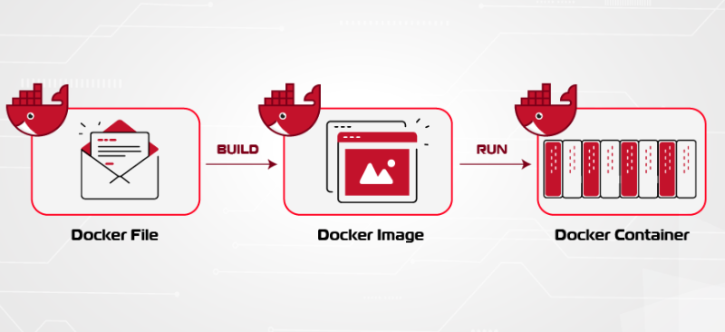
Hình 2.4 Cách hoạt động của Docker

Tổng kết
Đề tài đã lựa chọn và áp dụng một ngăn xếp công nghệ hiện đại, tập trung vào tính mở rộng và hiệu quả, cùng với các công cụ mạnh mẽ để hỗ trợ quy trình phát triển và triển khai.
Hệ thống được thiết kế dựa trên kiến trúc vi dịch vụ, cho phép các dịch vụ hoạt động độc lập, dễ dàng mở rộng và có khả năng chịu lỗi cao. API Gateway đóng vai trò là lớp trung gian, làm cổng truy cập thống nhất cho toàn bộ hệ thống, quản lý việc xác thực và tích hợp dữ liệu từ nhiều dịch vụ.
Hệ thống được xây dựng bằng bộ công nghệ JavaScript hiện đại. Phần xử lý phía backend sử dụng Node.js và framework Express.js, với khả năng xử lý không đồng bộ giúp tạo ra các API hiệu suất cao. Phần frontend sử dụng thư viện ReactJS để xây dựng giao diện theo mô hình thành phần, đồng thời tối ưu hóa việc hiển thị, chỉ cập nhật những phần thay đổi cần thiết. Quá trình phát triển được hỗ trợ bởi công cụ Vite, giúp tăng tốc độ làm việc và tối ưu hóa việc đóng gói ứng dụng, trong khi giao diện được thiết kế để tự điều chỉnh linh hoạt trên nhiều kích thước màn hình nhờ Tailwind CSS.
Đối với quản lý dữ liệu, hệ thống lựa chọn MongoDB vì sự linh hoạt về cấu trúc, phù hợp với kiến trúc vi dịch vụ và các loại dữ liệu dự án đa dạng. Về bảo mật, cơ chế xác thực dựa trên JWT được triển khai để quản lý phiên và phân quyền người dùng, giúp tăng tính an toàn và giảm tải cho máy chủ.
Cuối cùng, quy trình triển khai được tối ưu hóa bằng các công cụ hiện đại. Nền tảng Docker được sử dụng để container hóa toàn bộ ứng dụng, đảm bảo môi trường chạy nhất quán từ phát triển đến triển khai. GitHub và GitHub Actions được sử dụng để quản lý mã nguồn và tự động hóa quy trình CI/CD. Đồng thời, công cụ Postman được sử dụng để kiểm thử, phát triển và quản lý các API một cách hiệu quả.

HIỆN THỰC HÓA NGHIÊN CỨU

Phân tích yêu cầu và sơ đồ tổng quan

Yêu cầu chức năng

Yêu cầu phi chức năng

Sơ đồ tổng quan hệ thống

Thiết kế giao diện Figma
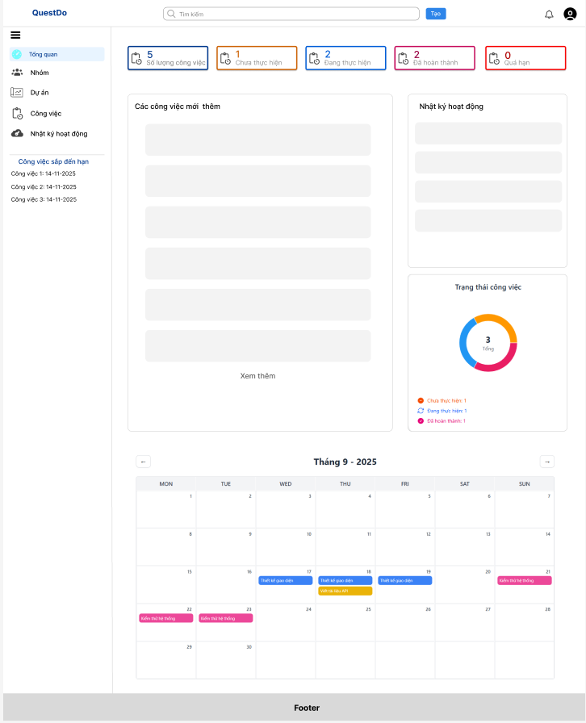

Thiết kế cơ sở dữ liệu

Mô hình cơ sở dữ liệu
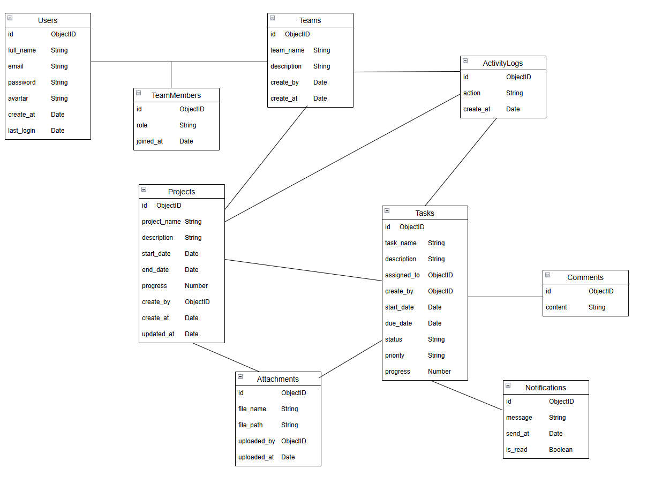

Mô tả dữ liệu
Bảng Users:
Lưu trữ thông tin người dùng hệ thống
Trường | Kiểu | Mô tả
id | ObjectId | Khóa chính của người dùng
full_name | String | Họ và tên người dùng
email | String | Email đăng nhập, duy nhất
password | String | Mật khẩu đã được mã hóa
avatar | String | Đường dẫn ảnh đại diện
create_at | Date | Ngày tạo tài khoản
last_login | Date | Thời điểm đăng nhập gần nhất

Bảng Teams
Quản lý các nhóm làm việc
Trường | Kiểu | Mô tả
id | ObjectId | Khóa chính
team_name | String | Tên nhóm
description | String | Mô tả nhóm
create_by | ObjectId | Người tạo nhóm (liên kết Users)
create_at | Date | Thời gian tạo nhóm

Bảng TeamMembers
Thể hiện quan hệ giữa Users và Teams
Trường | Kiểu | Mô tả
id | ObjectId | Khóa chính
role | String | Vai trò trong nhóm (leader/member)
joined_at | Date | Ngày tham gia nhóm

Bảng Projects
Lưu thông tin dự án thuộc từng nhóm
Trường | Kiểu | Mô tả
id | ObjectId | Khóa chính
project_name | String | Tên dự án
description | String | Mô tả dự án
start_date | Date | Ngày bắt đầu
end_date | Date | Ngày kết thúc
progress | Number | % hoàn thành
create_by | ObjectId | Người tạo dự án
create_at | Date | Ngày tạo dự án
updated_at | Date | Ngày cập nhật lần cuối
Bảng Tasks
Lưu danh sách công việc của từng dự án
Trường | Kiểu | Mô tả
id | ObjectId | Khóa chính
task_name | String | Tên công việc
description | String | Mô tả chi tiết
assigned_to | ObjectId | Người được giao
create_by | ObjectId | Người tạo task
start_date | Date | Ngày bắt đầu
due_date | Date | Hạn hoàn thành
status | String | Trạng thái (todo / in_progress / done)
priority | String | Độ ưu tiên (low / medium / high)
progress | Number | % hoàn thành

Bảng Comments
Lưu bình luận trong từng task
Trường | Kiểu | Mô tả
id | ObjectId | Khóa chính
content | String | Nội dung comment
Bảng Attachments
Lưu file đính kèm của task hoặc dự án
Trường | Kiểu | Mô tả
id | ObjectId | Khóa chính
file_name | String | Tên file
file_path | String | Đường dẫn lưu trữ
uploaded_by | ObjectId | Người upload
uploaded_at | Date | Ngày tải lên

Bảng Notifications
Lưu thông báo hệ thống gửi cho người dùng.
Trường | Kiểu | Mô tả
id | ObjectId | Khóa chính
message | String | Nội dung thông báo
send_at | Date | Thời điểm gửi
is_read | Boolean | Đánh dấu đã đọc

Bảng ActivityLogs
Ghi lại hoạt động của người dùng trong hệ thống.
Trường | Kiểu | Mô tả
id | ObjectId | Khóa chính
action | String | Mô tả hành động (tạo, cập nhật, xóa…)
create_at | Date | Thời gian thực hiện

Kiến trúc vi dịch vụ

Danh sách các service

Giao tiếp giữa các service

Sơ đồ kiến trúc

Thiết kế back-end

Thiết kế api và thử nghiệm bằng Postman

Thiết kế front-end

Triển khai Docker

Dockerfile cho các service

Xây dựng Docker Compose

Quy trình xây dựng hệ thống

KẾT QUẢ NGHIÊN CỨU
Trình bày các kết quả đạt được sau quá trình thực hiện đồ án. Có thể đánh giá về hiệu năng, trải nghiệm người dùng, hoặc trình bày các giao diện chức năng của nghiên cứu ở phần này.
CHƯƠNG 5: KẾT LUẬN VÀ HƯỚNG PHÁT TRIỂN
Kết luận: Trình bày những kết quả đạt được, những đóng góp mới và những đề xuất mới. Phần kết luận cần ngắn gọn, không có lời bàn và bình luận thêm.
Hướng phát triển: Kiến nghị về những hướng nghiên cứu tiếp theo.
DANH MỤC TÀI LIỆU THAM KHẢO
https://fptshop.com.vn/tin-tuc/danh-gia/website-la-gi-169249
https://key.com.vn/chia-se/kien-thuc-14/phan-biet-web-tinh-va-web-dong-2074/
https://vietnix.vn/mo-hinh-client-server
https://sunteco.vn/microservices-la-gi-ung-dung-cua-kien-truc-nay-nhu-the-nao/
https://nhanhoa.com/tin-tuc/html-la-gi.html
https://helpx.adobe.com/africa/dreamweaver/using/cascading-style-sheets.html
https://viettelidc.com.vn/tin-tuc/kham-pha-chi-tiet-ve-co-so-du-lieu-phi-quan-he
https://vietnix.vn/mongodb-la-gi/
https://itviec.com/blog/reactjs-la-gi/

PHỤ LỤC

